**新竹市111年軍民聯合防空（萬安45號）演習執行計畫**

## 壹、依據：

一、民防法及其施行細則。二、防空演習實施辦法。

三、行政院院長111年2月9日「戰備物資整備會議-萬安演習應符合戰時景況」指示事項。

四、中央流行疫情指揮中心防疫規定及指引。

五、行政院111年6月7日院授防動字第1110140298號函頒「111年軍民聯合防空（萬安45號）演習訓令」。

六、國防部全民防衛動員署後備指揮部111年7月1日全後動全字第1110020607號函發「111年軍民聯合防空（萬安45號）演習實施計畫」。

七、內政部警政署111年7月14日警署民管字第11100302731號函頒「111年軍民聯合防空（萬安45號）演習綱要計畫」。

八、內政部108年12月12日台內警字第1080876103號函頒「警察機關防情警報傳遞聯絡要點」。

九、內政部108年7月26日台內警字第1080876102號函頒「防空疏散避難設施建檔作業要點」。

十、內政部警政署109年4月6日警署民管字第1090030213號函頒修正

「警察機關防情通信及警報設備維護規定」。

十一、內政部警政署102年12月25日警署民管字第1020030549號函頒修正「臺灣地區防空警報及燈火管制命令代碼之編用保管實施規定」。

## 貳、目的：

一、持恆居安思危與熟練防空作為，強化全民防空整備，降低空襲損害，確保人民生命財產安全。

二、策進全民防空機制運作與效能。

## 參、執行構想：

因應國家整體安全威脅模式之改變，以提升國土安全網效能，並精進軍民聯合防空警覺與熟練防空作為之目的，區分本島及外（離）島等7個地區實施，由直轄市、縣（市）

政府共同規劃演練事項，並配合「漢光38號演習」實兵操演，驗證軍民防空各項作為。

## 肆、實施方式：

一、演習地區、時間：

全國區分北、中、南、東、澎湖、金門與馬祖7個演練地區，於7月25至28日期間，採「有預警、分區同時段」方式，實施30分鐘警報傳遞與發放、疏散避難、交通管制及協助戰災救援等實作演練，期程規劃如下表：

|  |  |  |  |
| --- | --- | --- | --- |
| 地區 | 直轄市、(縣)市政府 | 演練日期（時間） | 備 考 |
| 北部 | 宜蘭縣政府 | 7月25日(星期一)  13時30分至14時 | 配合國軍演習 |
| 基隆市政府 |
| 臺北市政府 |
| 新北市政府 |
| 桃園市政府 |
| 新竹市政府 |
| 新竹縣政府 |
| 中部 | 苗栗縣政府 | 7月26日(星期二)  13時30分至14時 |
| 臺中市政府 |
| 彰化縣政府 |
| 南投縣政府 |
| 雲林縣政府 |
| 嘉義市政府 |
| 嘉義縣政府 |
| 南部 | 臺南市政府 | 7月27日(星期三)  13時30分至14時 |
| 高雄市政府 |
| 屏東縣政府 |

|  |  |  |  |
| --- | --- | --- | --- |
| 東部 | 花蓮縣政府 | 7月28日(星期四)  13時30分至14時 |  |
| 臺東縣政府 |
| 澎湖 | 澎湖縣政府 |
| 金門 | 金門縣政府 |
| 馬祖 | 連江縣政府 |

二、演練重點：

（一）防情傳遞

1、防空情報之傳遞、抄收與處理。

2、防情標示作業及報告、下達、通報等聯絡與記錄

（二）警報發放

1、空襲警報命令之接收、報告、下達與通報。

2、防情警報設備之操作發放與誤鳴、不鳴之處置。

（三）訂定「防空疏散避難計畫」

1、各縣（市）政府警察局。

2、內政部警政署航空警察局、國道公路警察局、鐵路警察局、保安警察第二總隊、保安警察第六總隊及各港務警察總隊。

（四）交通、燈火、音響及其他必要管制。

（五）「空中威脅告警系統」涵蓋率驗證

由國防部以「空中威脅告警系統」分別發送演習開始及結束之手機簡訊，通知國人演習及防空疏散避難專區宣導事項。

## 伍、任務區分：

一、任務編組：

(一)演習統裁部：

國防部副參謀總長兼任執行官及統裁官，由臺閩全民戰力綜合協調會報（國防部後備指揮部任秘書單位）負責編成統裁部，下轄演習評鑑組及演習執行組，依訓令策頒演習實施計畫，並綜理演習全般事宜。

(二)演習評鑑組：

內政部警政署係依防空演習主管機關（國防部）協調，辦理「全民防空演練」部分之評鑑作業，並由內政部警政署派員擔任評核官(如附件1），負責督導、評鑑與裁判演習成效，受評單位則為本市警察局與警察分局。

(三)演習執行組：

由本府負責編成，市長兼任組長，負責本市演練之策劃與指導。

二、內政部警政署及各警察機關：

（一）內政部警政署（民防指揮管制所，以下稱民管所）：

1、督導本市警察局，於演習前完成防情通信及警報設備、防空疏散避難設施等整備工作。

2、防情傳遞：

接獲聯合空中作戰中心/空中管制中心（以下稱JAOC/ACC）之防空情報後，以主控臺、防情標示電腦及防情網路備援群組電話（GSN/VPN）進行傳遞聯絡；金門及馬祖地區則由金門防衛指揮部及馬祖防衛指揮部發布防情狀況，並按其行政協定進行傳遞聯絡。

3、警報發放：

依據JAOC/ACC之命令，執行如下：

1. 以中央遙控警報系統發放警報。
2. 依內政部「警察機關防情警報傳遞聯絡要點」規定之傳遞對象，以主控臺(各項通信鏈路)向本市警察局遙控警報臺廣播空襲警報發放命令(以下稱警報命令)及發放(緊急、解除)警報。
3. 以防情網路備援群組電話(GSN/VPN)向航空警察局、國道公路警察局、鐵路警察局、保安警察第二總隊、保安警察第六總隊、各港務警察總隊下達警報命令。
4. 以防情網路備援群組電話(GSN/VPN)向上揭警察機關查證其警報命令接收情形。

4、彙整演習警報發放情形及本市警察局防情目標顯示圖(如附件2、2-1）。

5、於演習結束後，陳報各單位演習中警報臺遇故障情形，逐一列冊並敍明處置作為，並依內政部警政署「警察機關防情通信及警報設備維護規定」派員檢修。

(二)警察局：

1、訂定演習執行計畫，演習前免報內政部警政署核備，併演習後書面資料報內政部警政署審查（電子檔請傳至民管所承辦人公務信箱）。

2、於演習前完成防情通信及警報設備、防空疏散避難設施等整備工作，並指導民防團隊及各相關編組人員，熟悉全民防空演練之防情傳遞、警報發放、防空疏散避難專區及協助戰災救援等機制運作。

3、演習實施7日前利用大眾傳播媒體（手語）、廣播電臺、看板、網路、宣傳車、村(里)廣播站等公告演習日期、時間、地區及其他實施事項，使國人了解演習內容。

4、加強民防管制中心之警報臺管理中心、發電機、警報臺蓄電池之檢測保養，完成防情通信及警報設備之整備作業。

5、民防管制中心實施以下防情作業：

1. 防情傳遞：

收到民管所主控臺(各項通信鏈路)、防情標示電腦傳遞之防空情報，應即簡要下達所屬單位及通報有關之機關(構)加強戒備(後續狀況可免通報)。

1. 警報發放：

收到民管所以主控臺(各項通信鏈路)、防情標示電腦下達之警報命令，應即下達所屬單位及通報有關之機關(構)。

1. 警報發放情形：

於解除警報發放完畢1小時內，依「新竹市警察局萬安45號演習防空警報發放成果統計表」（如附件3）詳填警報發放成果，電傳民管所。

1. 如演習實施時點尚未接獲緊急（解除）警報命令，仍應立即發放警報，回報內政部警政署民管所。

6、督導所屬全般演習整備作為，並與轄內其他警察機關建立橫向聯繫機制，適時提供演習資訊。

7、「防空疏散避難設施網路化作業」之辦理及宣導。

8、訂定局本部「防空疏散避難計畫」。

9、針對各種身心障礙者，可藉由電視臺、廣播電臺、村（里

）、學校及警車廣播等方式，以聲音或文字提供多元管道預警訊息，或由民防團隊協助引導進行防空疏散避難。

(三)警察分局：

1、訂定演習細部執行計畫，並派員督導演習各項勤務作業。

2、督導所屬切實執行人車管制及防空疏散避難引導。

3、協調轄內各機關（構）、學校、團體、公司及廠場民防（防護）團，依規定執行演習整備措施。

4、 警報發放情形：於解除警報發放完畢1小時內，依「新竹市警察局OO分局萬安45號演習防空警報發放成果統計表」（如附件3-1）詳填警報發放成果，電傳民防管制中心。

5、設置警報臺之單位應指定專人監聽音響，重要地區派員督導(監聽及督導紀錄表如附件4、5)。

6、規劃轄區交通疏導作為，注意轄內重要交通路段、人車密集處等警力部署，重要制高點應派遣監視哨，除攜行相關裝備（防彈頭盔、防彈衣、望遠鏡、長槍、無線電、警笛、指南針）外，並應保持無線電暢通，相關勤務規劃資料應備妥陳評核官參閱(交通疏導崗哨、對空監視細部計畫表如附件6、6-1）。

(四)派出所：

1、完成轄區警力部署，並運用民防人員協助執行人車管制及防空疏散避難。

2、利用勤前教育教導員警各式防情警報設備之操作及保養作業，以熟練各式狀況之處置。

3、裝設遙控警報臺者應注意事項：

1. 中央遙控警報系統所下達之警報命令，應注意守聽是否正常。
2. 不鳴：

如接獲中央遙控警報系統或各直轄市、縣（市）民防管制中心（含各分局）警報命令後，防空警報器於5秒鐘內未自動發放時，應立即以人工操作發放警報。

1. 誤鳴：

未接獲前項警報命令，惟防空警報器自行發出警報音響時，應立即切斷電源，並依規定報告及記錄。

4、裝設人工警報臺者，接獲演習警報命令並核對該命令代碼無誤後，應即以人工操作發放警報。

5、演習時，警報發放中或甫發放完畢，復接獲層轉相同之警報命令時，視為同一命令，無須再發放。

6、緊急(解除)警報發放後，應即回報發放情形。

7、演習時段如發生交通事故或治安事件，應優先處理並回報。

## 陸、執行要領：

一、本次演習採「有預警、分區同時段」方式實施，發放緊急警報、解除警報各1次（演習警報命令代碼表如附件7）。

二、警察局及各分局官網「防空疏散避難專區」資料應即時更新，俾利民眾查詢。

三、演習地區內各公、民營事業單位照常營運作業，惟須關閉門窗及實施人員管制（台灣電力公司不實施斷電措施）。

四、演習警報發放後，人、車一律接受軍、憲、警及民防人員引導，進行防空疏散避難，或依地形、地物切實掩蔽。公司行號、商家、場館、學校、工廠及其他有人員活動場所（含居家者）緊閉門窗（簾）、關閉室內燈源、避免人員進出，並配合交通管制作為：

（一）高鐵、臺鐵各班列車正常行駛，下車旅客立即接受執勤人員引導，實施疏散避難。

（二）演習地區內高速公路（快速道路）於各交流道實施管制

：沿線本市警察局應與內政部警政署國道公路警察局妥為協調、規劃，於交流道附近應指定疏散地區，嚴禁車輛壅塞於交流道或匝道；下交流道車輛，立即引導疏散避難。

（三）國內各機場、港口停泊之機、船均照常起降、靠離與行駛，惟下機旅客及接送親友立即接受執勤人員引導實施疏散避難。

（四）軍用機場、港口，依空軍及海軍司令部規定辦理。

五、演習期間，倘收到演習意外事故之情報，應視情報內容，逕報有關單位處理。

六、各地警報臺凡因廳舍改建拆除及演習前已故障、報准有案者，不列為故障臺，並以實際參加發放警報者為統計範圍，且視需要在臨時辦公處所裝設替代防情警報設備或於演習時以播音器（車）執行警報發放（如附件8）。

七、演習中發生故障之警報臺，均應報警察局民防管制中心轉知警政署民管所列管，警察局立即派員檢修，如故障情形無法自行修復者，報請警政署民管所支援檢修或特約廠商維修（如附件9）。

八、本次演習依演習裁判評鑑表規定，由內政部警政署遴派評核官至本市警察局及所屬單位實施現地評核及民管所書面評核（書面資料應響應節能減紙以光碟、隨身碟等電子資料儲存載具為主）（如附件10）。

九、「防空疏散避難計畫」之訂定：

計畫目的係為疏散駐地各樓層人員至防空疏散避難設施，納駐地大樓設施及鄰近環境為考量，假想突遇空襲狀況時，建立指揮層級轉移、備援機制，規劃各單位人員疏散路線，內部單位人員分組、任務分工，確保員警生命安全，保存警力，以維護戰時治安，協助民防工作。

十、各分局將書審資料、報表及演習檢討報告，於演習結束後1週內依相關格式陳報警察局（如附件11）。

十一、警察局各單位於演習結束後3日內，通知轄內先前協助演習宣導之機關、商家（如區公所、消防局、便利商店、銀行、醫院、診所、藥局、餐廳、學校、補習班等）刪（撤）除萬安45號演習資訊(如LED跑馬燈、張貼文宣等)，並通報所屬單位檢視轄內撤除狀況。

十二、演習期間，倘遇真實空襲狀況，演習立即停止，另按現行防情作業規定再行發放緊急警報。

## 柒、協調管制事項：

一、國防部將於演習當日13時30分，利用「空中威脅告警系統」發送演習手機簡訊至演習區域內行動電話，提醒國人演習相關事項，並於14時發送演習結束訊息。

二、請本市警察局各單位依全民防衛動員戰力綜合協調會報體系運作機制，協助各地區動員會報完成各項先期整備，依其需求配合進行警力支援及動員整備。

三、請本府各單位加強宣導「全民國防手冊」、內政部警政署「警政服務App-防空疏散避難專區（QR Code）」、「各直轄市、縣（市）政府警察局資訊網-防空疏散避難專區（連結網址）」及其所屬Line、App等多元查詢管道，鼓勵民眾查詢與運用(宣導海報如附件12)。

四、演習時如遇媒體拍攝、採訪需求，應規劃媒體（記者）接待（作業）室及採訪區，以利採訪作業進行。

五、內政部警政署評核官評核時，應全程配戴評核官證件（如附件13），於演習當日對所分配裁判單位完成評核（如附件14）。

六、請本市警察局編成「輔助評核官」，於演習當日協助內政部警政署評核官裁判（訪視）。另派員至所屬單位督導演習作業，其評鑑表應併同演習檢討報告函報內政部警政署。

七、演習當日如遇內政部警政署評核官因故無法評核時，請該局輔助評核官依評鑑項目將當日演習錄影資料送民管所承辦人處。

八、本計畫未盡事宜，悉依行政院演習訓令、國防部演習實施計畫及現行作業規定辦理。

## 捌、獎懲：

一、評鑑成績達90分以上者，評定為「特優」，頒發行政院獎狀（得獎比率不得超過20%）。

二、評鑑成績達85分以上未達90分者，評定為「優等」，頒發國防部獎狀（得獎比率不得超過30%）。

三、評鑑成績達80分以上未達85分者，評定為「甲等」，頒發統裁部獎座。

四、執行本案出力（不力）單位及人員之獎懲，悉依111年軍

民聯合防空（萬安45號）演習獎勵規定、執行及督導不力人員懲處標準表辦理（如附件15）。

五、依前項規定受懲者，不得再依獎勵標準表規定辦理獎勵。

## 玖、演習經費：

本次演習相關經費，由本市警察局於年度施政計畫預算項下自行支應。

## 拾、行政：

警政署評核官為執行演習裁判作業所需車輛，由警察局指派支援。

## 拾壹、通信：

## 聯絡人：新竹市警察局民防管制中心警務員曾清標

## 自動電話：03-5243359

## 警用電話：735-2212

## 傳真電話：03-5239018

## 電子信箱：[413302@ems.hccg.gov.tw](mailto:413302@ems.hccg.gov.tw)

## 拾貳、參考資料：

一、內政部「民防法」暨「民防法施行細則」

二、國防部「防空演習實施辦法」

三、國防部「全民防衛動員準備法」暨「全民防衛動員準備法施行細則」

四、 內政部「結合全民防衛動員準備體系執行災害防救應變及召集實施辦法」

五、 國防部「全民國防教育法」

六、 內政部「民防團隊編組訓練演習服勤及支援軍事勤務辦法」

七、 內政部警政署「警察機關防情警報傳遞聯絡要點」

八、 內政部警政署「警察機關防情查察規定」

九、 內政部警政署「警察機關防情通信及警報設備維護規定」

附件1

|  |  |  |  |  |  |
| --- | --- | --- | --- | --- | --- |
| **內政部警政署111年軍民聯合防空（萬安45號）演習評核官名冊** | | | | | |
| 編號 | 單位 | 職稱 | 姓名 | 聯絡電話 | 備考 |
| 1 | 保安組 | 警務正 | 杜志強 | 警用：7226249  行動：912368936  信箱：[goman@npa.gov.tw](mailto:goman@npa.gov.tw) |  |
| 2 | 人事室 | 科員 | 李掄媛 | 警用：722-6572  行動：0980083224  信箱：[lily0916@npa.gov.tw](mailto:lily0916@npa.gov.tw) |  |
| 3 | 民防指揮管制所 | 科員 | 林佩儀 | 警用：7243178  行動：0919172928  信箱：[weei028@cdo.npa.gov.tw](mailto:weei028@cdo.npa.gov.tw) |  |
|  |  |  |  | **以下空白** |  |
| 備註：本表係依據內政部警政署「行文各警察機關【構】總稱及排序一覽表」排定先後次序。） | | | | | |

附件2

|  |  |  |  |  |  |
| --- | --- | --- | --- | --- | --- |
| **內政部警政署萬安45號演習全區防空警報發放成果統計表** | | | | | |
| 發放日期 | | | | 111年7月25日 | 111年7月25日 |
| 發放時間 | | | | 13時30分 | 14時00分 |
| 發放類別 | | | | 緊急警報 | 解除警報 |
| 警報命令傳遞發放情形 | 遙控警報系統 | 總臺數  (A+B+C) | | ○  (含國道○臺) | ○  (含國道○臺) |
| 停用數(A) | 數量 |  |  |
| 臺號 |  |  |
| 目前故障數(B) | 數量 |  |  |
| 臺號 |  |  |
| 參加發放數(C) | |  |  |
| 發放成功數(D) | |  |  |
| 發放遇故障數量/臺號 | |  |  |
| 發放成功率(D/C)% | |  |  |
| 廣播 | 故障 |  |  |
| 臺號 |  |  |
| 人工警報系統 | 參加發放數 | |  |  |
| 發放成功數 | |  |  |
| 發放遇故障數量/臺號 | |  |  |
| 發放成功率% | |  |  |
| 主控臺 | 良好 | |  |  |
| 不良 | |  |  |
| 備註 |  | | | | |

附件2-1

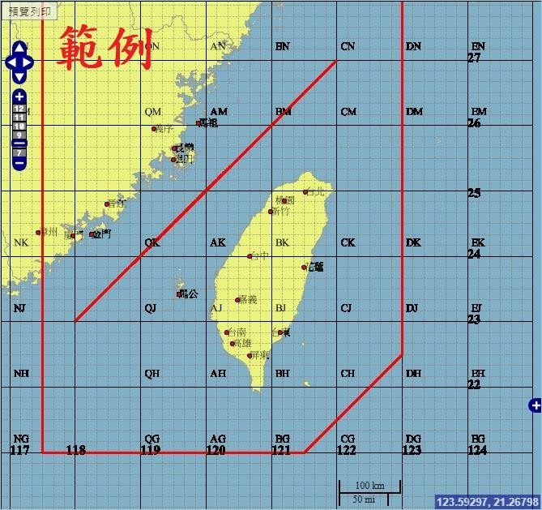

附件3

|  |  |  |  |  |  |
| --- | --- | --- | --- | --- | --- |
| **新竹市警察局萬安45號演習北部地區防空警報發放成果統計表** | | | | | |
| 主管核章： | | | | | |
| 發放日期 | | | | 111年7月25日 | 111年7月25日 |
| 發放時間 | | | | 13時30分 | 14時00分 |
| 發放類別 | | | | 緊急警報 | 解除警報 |
| 警報命令傳遞發放情形 | 遙控警報系統 | 總臺數  (A+B+C) | | ○ | ○ |
| 停用數(A) | 數量 |  |  |
| 臺號 |  |  |
| 目前故障數(B) | 數量 |  |  |
| 臺號 |  |  |
| 參加發放數(C) | |  |  |
| 發放成功數(D) | |  |  |
| 發放遇故障數量/臺號 | |  |  |
| 發放成功率(D/C)% | |  |  |
| 廣播 | 故障 |  |  |
| 臺號 |  |  |
| 人工警報系統 | 參加發放數 | |  |  |
| 發放成功數 | |  |  |
| 發放遇故障數量/臺號 | |  |  |
| 發放成功率% | |  |  |
| 主控臺 | 良好 | |  |  |
| 不良 | |  |  |
| 備註 |  | | | | |

附件3-1

|  |  |  |  |  |  |
| --- | --- | --- | --- | --- | --- |
| **新竹市警察局OO分局萬安45號演習北部地區防空警報發放成果統計表** | | | | | |
| 主管核章： | | | | | |
| 發放日期 | | | | 111年7月25日 | 111年7月25日 |
| 發放時間 | | | | 13時30分 | 14時00分 |
| 發放類別 | | | | 緊急警報 | 解除警報 |
| 警報命令傳遞發放情形 | 遙控警報系統 | 總臺數  (A+B+C) | | ○ | ○ |
| 停用數(A) | 數量 |  |  |
| 臺號 |  |  |
| 目前故障數(B) | 數量 |  |  |
| 臺號 |  |  |
| 參加發放數(C) | |  |  |
| 發放成功數(D) | |  |  |
| 發放遇故障數量/臺號 | |  |  |
| 發放成功率(D/C)% | |  |  |
| 廣播 | 故障 |  |  |
| 臺號 |  |  |
| 人工警報系統 | 參加發放數 | |  |  |
| 發放成功數 | |  |  |
| 發放遇故障數量/臺號 | |  |  |
| 發放成功率% | |  |  |
| 主控臺 | 良好 | |  |  |
| 不良 | |  |  |
| 備註 |  | | | | |

附件4

|  |  |
| --- | --- |
| **新竹市警察局○○分局萬安45號演習防空警報發放監聽紀錄表**  主管核章： | |
| 監聽人（職別姓名） |  |
| 監聽範圍（地區） |  |
| 執行（處理）情形  (緊急警報、解除警報應分  別敍明) |  |
| 監聽人（職別姓名） |  |
| 監聽範圍（地區） |  |
| 執行（處理）情形  (緊急警報、解除警報應分別敍明) |  |
| 監聽人（職別姓名） |  |
| 監聽範圍（地區） |  |
| 執行（處理）情形  (緊急警報、解除警報應分  別敍明) |  |
| 監聽人（職別姓名） |  |
| 監聽範圍（地區） |  |
| 執行（處理）情形  (緊急警報、解除警報應分別敍明) |  |
| 備註 |  |

附件5

|  |  |
| --- | --- |
| **新竹市警察局○○分局萬安45號演習防空警報發放督導紀錄表**  主管核章： | |
| 督導人（職別姓名） |  |
| 督導（範圍）地區 |  |
| 督導（處理）情形 |  |
| 督導人（職別姓名） |  |
| 督導（範圍）地區 |  |
| 督導（處理）情形 |  |
| 督導人（職別姓名） |  |
| 督導（範圍）地區 |  |
| 督導（處理）情形 |  |
| 督導人（職別姓名） |  |
| 督導（範圍）地區 |  |
| 督導（處理）情形 |  |
| 備註 |  |

附件6

|  |  |  |  |  |  |  |  |  |
| --- | --- | --- | --- | --- | --- | --- | --- | --- |
|  |  |  |  |  |  |  |  |  |
|  |  |  |  |  |  |  |  |  |
| **新竹市警察局○○分局萬安45號演習交通疏導細部計畫表** | | | | | | | | |
| 編號 | 崗哨位置 | 任務 | 責任區域 | 執行方式 | 裝備 | 聯絡  方法 | 派遣單位 | 勤務人員姓名 |
|  |  |  |  |  |  |  |  |  |
|  |  |  |  |  |  |  |  |  |
|  |  |  |  |  |  |  |  |  |
|  |  |  |  |  |  |  |  |  |
|  |  |  |  |  |  |  |  |  |
|  |  |  |  |  |  |  |  |  |
|  |  |  |  |  |  |  |  |  |
|  |  |  |  |  |  |  |  |  |
|  |  |  |  |  |  |  |  |  |
|  |  |  |  |  |  |  |  |  |
|  |  |  |  |  |  |  |  |  |
|  |  |  |  |  |  |  |  |  |
|  |  |  |  |  |  |  |  |  |

附件6-1

|  |  |  |  |  |  |  |  |  |  |
| --- | --- | --- | --- | --- | --- | --- | --- | --- | --- |
| **新竹市警察局○○分局萬安45號演習對空監視哨細部計畫表** | | | | | | | | | |
| 編號 | 崗 哨  位 置 | 任 務 | 監 視  區 域 | 狀況  研判 | 監視  重點 | 裝 備 | 聯 絡  方 法 | 派遣單位 | 勤務人員姓名 |
|  |  |  |  |  |  |  |  |  |  |
|  |  |  |  |  |  |  |  |  |  |
|  |  |  |  |  |  |  |  |  |  |
|  |  |  |  |  |  |  |  |  |  |
|  |  |  |  |  |  |  |  |  |  |
|  |  |  |  |  |  |  |  |  |  |
|  |  |  |  |  |  |  |  |  |  |
|  |  |  |  |  |  |  |  |  |  |
|  |  |  |  |  |  |  |  |  |  |
|  |  |  |  |  |  |  |  |  |  |
|  |  |  |  |  |  |  |  |  |  |
|  |  |  |  |  |  |  |  |  |  |
|  |  |  |  |  |  |  |  |  |  |
|  |  |  |  |  |  |  |  |  |  |

附件7

|  |  |  |  |
| --- | --- | --- | --- |
| **萬 安 4 5 號 演 習 警 報 命 令 代 碼 表** | | | |
| 區 分 | 緊急警報 | 解除警報 | 備 考 |
| 北部地區 | 670 | 885 | 一、演習時均應加冠  「萬安45號演習」以資識別。  二、本代碼於演習結束後作廢，請自行監燬。 |

附件8

|  |  |  |  |  |  |  |  |
| --- | --- | --- | --- | --- | --- | --- | --- |
| **新竹市警察局萬安45號演習前警報臺停用統計表**  主管核章： | | | | | | | |
| 編號 |  |  |  |  |  |  |  |
| 警報臺位置 |  |  |  |  |  |  |  |
| 故 障  情 形 |  |  |  |  |  |  |  |
| 停 用  原 因 |  |  |  |  |  |  |  |
| 是否報修或最後查修時間 |  |  |  |  |  |  |  |
| 替代警報器種  類 |  |  |  |  |  |  |  |
| 預定恢復使用或修  復日期 |  |  |  |  |  |  |  |
| 備考 |  |  |  |  |  |  |  |

附件9

|  |  |  |  |  |
| --- | --- | --- | --- | --- |
| **新竹市警察局萬安45號演習防空警報發放故障統計表**  主管核章： | | | | |
| 編號 |  |  |  |  |
| 警報臺位置 |  |  |  |  |
| 故障情形 |  |  |  |  |
| 保養等級 |  |  |  |  |
| 預定修復日期 |  |  |  |  |
| 執行維修人員 |  |  |  |  |
| 填寫說明：  **一、以演習時發放遇故障者為限**，各  欄均須填寫。二、若無故障，亦應  於主管核章後將空表併他報表函報內政部警政署。 |  |  |  |  |

附件10

|  |  |  |  |  |  |  |  |  |
| --- | --- | --- | --- | --- | --- | --- | --- | --- |
| **111年軍民聯合防空(萬安45號)演習全民防空(內政部警政署)裁判評鑑表** | | | | | | | | |
| 受檢單位 |  | | 警察局  分局 | 日期 | 年 月 日 | 評核人員 | |  |
| 項目 | | 編號 | 評核內容 | | | 配分 | 得分 | 優缺記事 |
| 現地評核60% | 防情警報傳遞作業10％ | 1 | 執勤人員對於演習防情代碼及其使用規定熟悉情形。 | | | 2 |  |  |
| 2 | 執勤人員遇警報器誤(不)鳴時應處情形（模擬操作）。 | | | 4 |  |
| 3 | 緊急警報音符發放情形。 | | | 2 |  |
| 4 | 防空情報及警報接收、下達情形。 | | | 2 |  |
| 交通管制10％ | 5 | 執勤人員對於擔負任務及應變作為執行情形(如交通崗哨、對空監視哨)。 | | | 5 |  |
| 6 | 交通管制情形。 | | | 5 |  |
| 防空疏散避難35％ | 7 | 執勤人員對周遭防空疏散避難設施及路線熟悉情形。 | | | 3 |  |
| 8 | 區域內防空疏散避難情形。 | | | 10 |  |
| 9 | 區域內商家、公司等其他有人員活動場所(含居家者)緊閉門窗(簾)、熄滅燈火、避免人員進出情形。 | | | 5 |  |
| 10 | 網路資料與標誌牌現況相符情形(抽查10處)。 | | | 10 |  |
| 11 | 防空疏散避難宣導成效（警察局官網、警政服務App及其所屬App、資訊網等多元管道運用情形）。 | | | 3 |  |
| 12 | 高速公路交流道疏散避難情形。 | | | 2 |  |
| 13 | 解除警報音符發放情形。 | | | 2 |  |
| 其他5％ | 14 | 各作戰區（防衛部）間支援情形。 | | | 3 |  |
| 15 | 行政支援、協調措施情形。 | | | 2 |  |
| 書審40％  （本項由承辦單位評核） | 計畫作為10％ | 16 | 依內政部警政署綱要計畫策訂所屬計畫情形。 | | | 5 |  |  |
| 17 | 公告宣導演習實施之時間、地區、方式、參加機關（構）與人員及其他應配合事項情形。 | | | 5 |  |
| 防情作業5％ | 18 | 內政部警政署抽查防空警報器運轉狀況紀錄表填製情形。 | | | 5 |  |

|  |  |  |  |  |  |  |
| --- | --- | --- | --- | --- | --- | --- |
|  | 防空疏散避難規劃10％ | 19 | 警察局推動防空疏散避難計畫情形。 | 5 |  |  |
| 20 | 防空疏散避難設施網路化宣導情形。 | 5 |  |
| 其他15％ | 21 | 輿(陳)情蒐報及回應處置作為情形。 | 3 |  |
| 22 | 前次演習缺失改進情形。 | 3 |  |
| 23 | 演習驗證成效。 | 3 |  |
| 24 | 配合推行演習業務情形。 | 2 |  |
| 25 | 有無精進作為。 | 2 |  |
| 26 | 相關公文須依規定期限陳報情形（響應節能減紙政策，單位請利用光碟片或電子郵件寄送受評資料）。 | 2 |  |
| 合計 | | | | 100 |  |

附件11

# （全銜）111年軍民聯合防空（萬安45號）演習檢討報告

壹、前言：

貳、演習經過概要：參、重大問題探討：肆、精進措施：

伍、結語：

備註：

一、各直轄市、縣（市）政府警察局之萬安演習檢討報告請以A4格式製作（直式橫書，上、下、左、右邊界各2.5公分，字

體標楷體，字型大小18號，編頁碼），另電子檔（含附件）請以光碟片或電子郵件寄送內政部警政署（建議以ODF軟體製作）；除函報內政部警政署外，另請併同各直轄市、縣（市）政府之民安演習資料陳送演習統裁部備查。

二、有關演習相關驗證數據（成效）之呈現，建議以表格、量化為原則，俾利統計彙整。

附件12

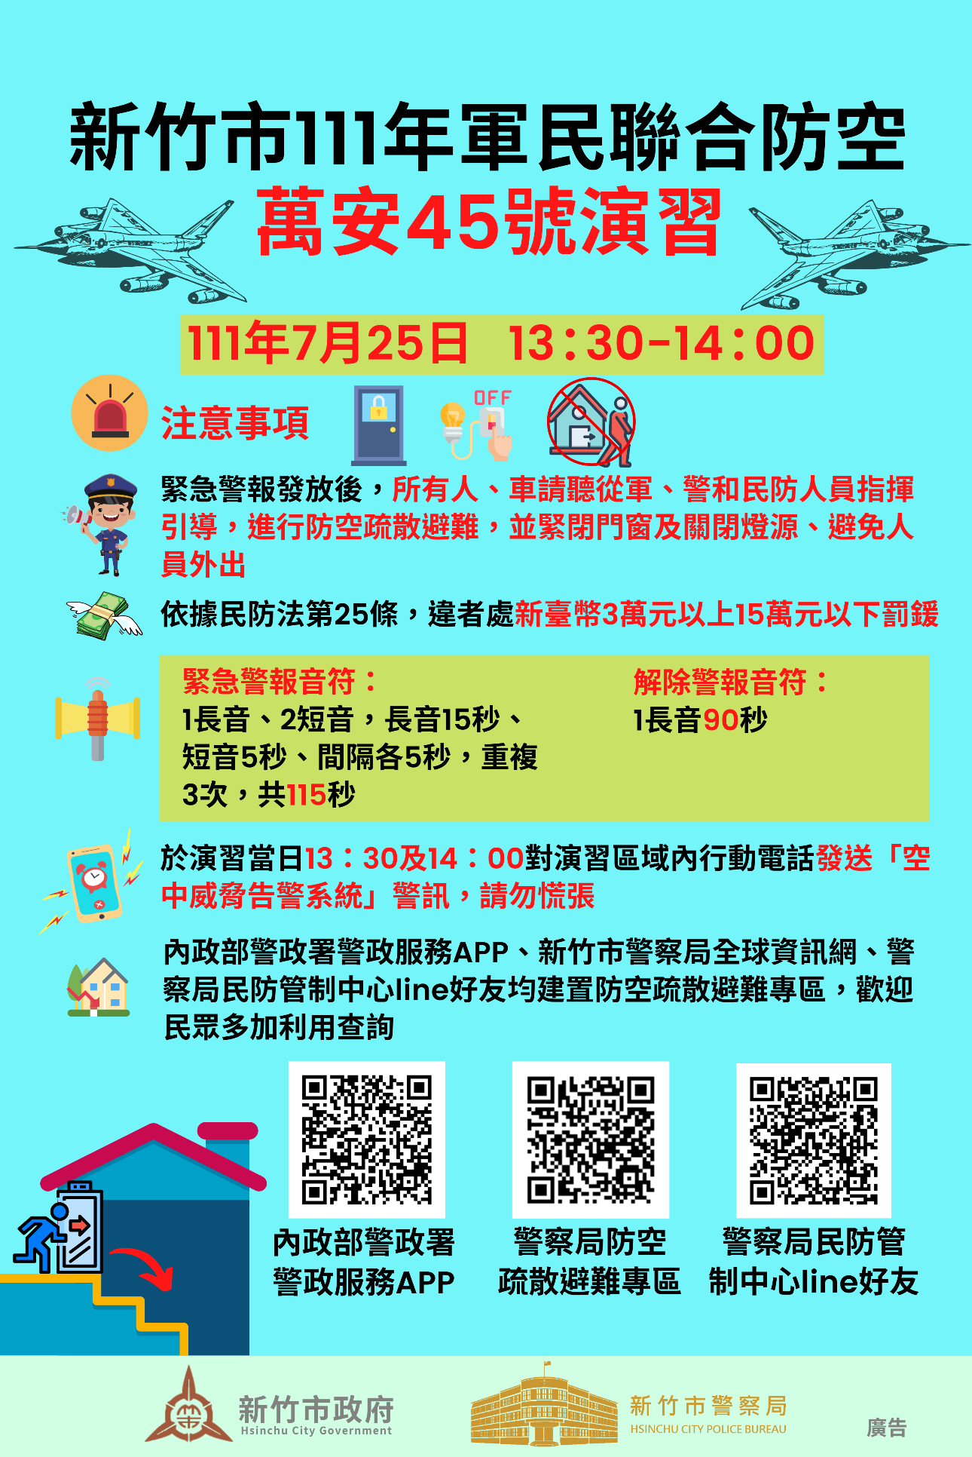

備註：宣導海報電子檔可至新竹市警察局全球資訊網下載

附件13

111年軍民聯合防空(萬安45號)演習人員評核官及車輛識別證圖案

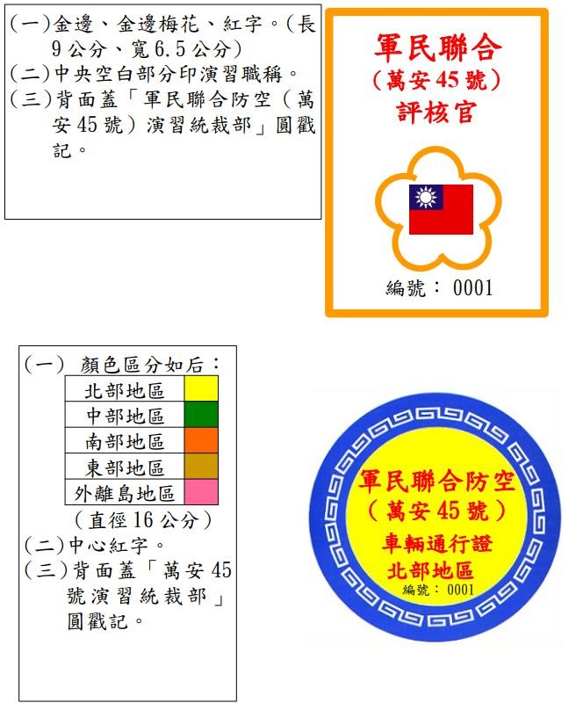

附件14

|  |  |  |  |  |  |  |  |  |  |  |
| --- | --- | --- | --- | --- | --- | --- | --- | --- | --- | --- |
| **內政部警政署**  **111年軍民聯合防空（萬安45號）演習裁判地區分配表** | | | | | | | | | | |
| **職稱** | **派遣單位** | **級職** | **姓名** | **督（視）導地區** | | | | | | |
| **北部**  **07/25** | **中部**  **07/26** | **南部**  **07/27** | **東部**  **07/28** | **澎湖**  **07/28** | **金門**  **07/28** | **馬祖**  **07/28** |
| 演習評鑑組 | 民防指揮管制所 | 所長 | 陳錦坤 | 機動督導 | | | | | | |
| 演習評鑑組 | 民防指揮管制所 | 副所長 | 林國華 | 機動督導 | | | | | | |
| 評核官 | 保安組 | 警務正 | 杜志強 | 新竹市警察局 |  | 屏東縣政府警察局 |  |  |  |  |
| 評核官 | 人事室 | 科員 | 李掄媛 | 新竹市警察局第三分局 | 嘉義市政府警察局第一分局 |  |  |  |  |  |
| 評核官 | 民防指揮管制所 | 科員 | 林佩儀 | 新竹市警察局第二分局 |  | 高雄市政府警察局三民第二分局 |  |  |  |  |

附件15

|  |  |  |  |  |  |
| --- | --- | --- | --- | --- | --- |
| **111年軍民聯合防空（萬安45號）演習獎勵規定** | | | | | |
| 等第  職稱 | 特優  （第1名） | 優等  （第2名） | 優等  （第3名） | 優等 | 甲等 |
| 直轄市、縣（市）局長（主官） | 記功一次 | 不予獎懲 | 不予獎懲 | 不予獎懲 | 不予獎懲 |
| 主管業務副局長  （副主官） | 記功一次 | 不予獎懲 | 不予獎懲 | 不予獎懲 | 不予獎懲 |
| 承辦單位主管  （業務主管） | 記功二次 | 記功一次 | 嘉獎二次 | 嘉獎二次 | 嘉獎一次 |
| 承辦單位股長 | 記功二次 | 記功一次 | 嘉獎二次 | 嘉獎二次 | 嘉獎一次 |
| 各級業務承辦人(含警察局、分局、分駐、派出所)及分駐  （派出）所長 | 記一大功 | 記功二次 | 記功一次 | 記功一次 | 嘉獎二次 |
| 一、以上為各直轄市、縣（市）政府警察局獎勵標準。  二、警察局承辦股長兼業務承辦人者，其獎勵以業務承辦人之獎度為準。  三、各直轄市、縣（市）政府警察局受評定為特優單位者，其比例不得超過20％（4個單位）；受評定為優等單位者，其比例不得超過30％（6個單位）。  四、直轄市、縣（市）政府警察局所屬各分局、分駐（派出）所依本規定辦理獎勵補充說明如下：  (一)經內政部警政署評列特優及優等單位：1、經內政部警政署裁判評核者：   1. 獎勵依上表列對象及獎度辦理。 2. 分局長獎度比照承辦單位主管之獎度辦理。2、未經內政部警政署裁判評核，辦理本案績優者： 3. 獎勵依受內政部警政署評核獎度次一等範圍內辦理。（含經內政部警政署裁判評核分局之未受評分駐【派出】所） 4. 分局長之獎勵比照承辦單位主管之獎度次一等範圍內辦理。(二)經內政部警政署評列甲等單位：   1、經內政部警政署裁判評核者，其獎勵依上表列對象及獎度辦理。  2、未經內政部警政署裁判評核，辦理本案績優者，獎勵依受內政部警政署評核獎度次一等範圍內辦理。（含經內政部警政署裁判評核分局之未受評分駐【派出】所）  3、直轄市、縣（市）政府警察局所屬各分局分局長之獎勵擇優取分局數三分之一，於嘉獎一次範圍內依權責自行敘獎。  五、內政部警政署民防指揮管制所執行本案出力人員，請於最高獎勵總額度嘉獎25人次範圍內依權責自行敘獎（內政部警政署辦理裁判評核作業相關人員則另依獎例敘獎）。  六、署屬及各警察機關（構）、學校參與本案出力人員，依出勤人數五分之一辦理獎勵；其中三分之一嘉獎二次，三分之二嘉獎一次。  七、各直轄市、縣（市）政府警察局訂定防空避難計畫之承辦人及業務主管未依本規定獎勵者，  承辦人得於嘉獎二次以下，業務主管（含股長）得於承辦人次一等範圍內核實敘獎。 | | | | | |